МІНІСТЕРСТВО ОСВІТИ І НАУКИ УКРАЇНИ

НАЦІОНАЛЬНИЙ УНІВЕРСИТЕТ "ЛЬВІВСЬКА ПОЛІТЕХНІКА"

Кафедра інформаційних систем та мереж

Лабораторна робота №1

з курсу

СПЕЦІАЛІЗОВАНІ МОВИ ПРОГРАМУВАННЯ

Виконав студент

групи ІТ-21сп

**Гузар А.І.**

Прийняв

**Щербак С.С.**

Львів - 2023

**Мета:** створення консольної програми-калькулятора за допомогою основних синтаксичних конструкцій Python, з іншим завданням на заміну тестуванню та валідації.

**План роботи**

Завдання 1. Введення користувача

Створити Python-програму, яка приймає введення користувача для двох чисел і оператора (наприклад, +, -, *, /).

num1 = float(input("Введіть перше число: "))

operator = input("Введіть оператор (+, -, *, /): ")

num2 = float(input("Введіть друге число: "))

На рисунку 1 зображено код виконання програми.

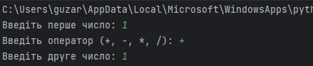

*Рис.1 Код виконання програми*

Завдання 2. Перевірка оператора.

Перевірити чи введений оператор є дійсним (тобто одним із +, -, *, /). Якщо ні, відобразити повідомлення про помилку і попросити користувача ввести дійсний оператор.

num1 = float(input("Введіть перше число: "))

operator = input("Введіть оператор (+, -, *, /): ")

num2 = float(input("Введіть друге число: "))

while True:

if operator in ('+', '-', '*', '/'):

break

else:

print("Помилка: невірний оператор")

break

На рисунку 2 зображено результат виконання задачі.

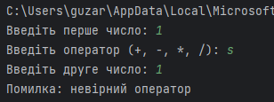

*Рис.2 Результат виконання задачі*

Завдання 3. Обчислення.

Виконати обчислення на основі введення користувача (наприклад, додавання, віднімання, множення, ділення) і відобразити результат.

num1 = float(input("Введіть перше число: "))

operator = input("Введіть оператор (+, -, *, /): ")

num2 = float(input("Введіть друге число: "))

while True:

if operator in ('+', '-', '*', '/'):

break

else:

print("Помилка: невірний оператор")

break

if operator == "+":

result = num1 + num2

elif operator == "-":

result = num1 - num2

elif operator == "*":

result = num1 * num2

elif operator == "/":

if num2 > 0:

result = num1 / num2

else:

result = "Помилка"

print(f"Результат: {result}")

На рисунку 3 зображено обчислення.

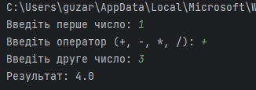

*Рис.3 Виконання програми*

Завдання 4. Повторення обчислень.

Запитати користувача, чи він хоче виконати ще одне обчислення. Якщо так, дозволити йому ввести нові числа і оператор. Якщо ні, вийти з програми.

while True:

num1 = float(input("Введіть перше число: "))

operator = input("Введіть оператор (+, -, *, /): ")

num2 = float(input("Введіть друге число: "))

while True:

if operator in ('+', '-', '*', '/'):

break

else:

print("Помилка: невірний оператор")

operator = input("Введіть оператор (+, -, *, /): ")

if operator == "+":

result = num1 + num2

elif operator == "-":

result = num1 - num2

elif operator == "*":

result = num1 * num2

elif operator == "/":

if num2 > 0:

result = num1 / num2

else:

result = "Помилка"

print(f"Результат: {result}")

newcalc = input("Продовжити? (+/-): ")

# .lower() конвертує текст в нижній регістр

if newcalc.lower() != '+':

break

На рисунку 4 вивід роботи програми.

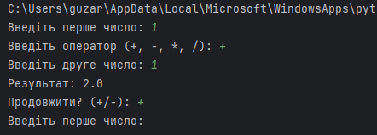

*Рис.4 Вивід роботи програми*

Завдання 5. Обробка помилок.

Реалізувати обробку помилок для обробки ділення на нуль або інших потенційних помилок. Відобразити відповідне повідомлення про помилку, якщо виникає помилка.

Завдання 6. Десяткові числа.

Змінити калькулятор так, щоб він обробляв десяткові числа (плаваючу кому) для більш точних обчислень

while True:

num1 = float(input("Введіть перше число: "))

operator = input("Введіть оператор (+, -, *, /): ")

num2 = float(input("Введіть друге число: "))

while True:

if operator in ('+', '-', '*', '/'):

break

else:

print("Помилка: невірний оператор")

operator = input("Введіть оператор (+, -, *, /): ")

if operator == "+":

result = num1 + num2

elif operator == "-":

result = num1 - num2

elif operator == "*":

result = num1 * num2

elif operator == "/":

if num2 != 0:

result = num1 / num2

else:

result = "Помилка: ділення на нуль"

else:

result = "Помилка"

print(f"Результат: {result}")

newcalc = input("Продовжити? (+/-): ")

# .lower() конвертує текст в нижній регістр

if newcalc.lower() != '+':

break

На рисунку 5 зображено результат програми.

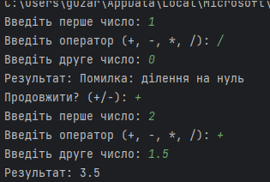

*Рис.5 Результат програм*

Завдання 7. Додаткові операції.

Додати підтримку додаткових операцій, таких як піднесення до степеня (^), квадратний корінь (√) і залишок від ділення (%).

import math

while True:

num1 = float(input("Введіть перше число: "))

operator = input("Введіть оператор (+, -, *, /, ^, sqrt, %): ")

while True:

if operator in ('+', '-', '*', '/', 'sqrt', '^', '%'):

break

else:

print("Помилка: невірний оператор")

operator = input("Введіть оператор (+, -, *, /, ^, sqrt, %): ")

if operator == "+":

num2 = float(input("Введіть друге число: "))

result = num1 + num2

elif operator == "-":

num2 = float(input("Введіть друге число: "))

result = num1 - num2

elif operator == "*":

num2 = float(input("Введіть друге число: "))

result = num1 * num2

elif operator == "/":

num2 = float(input("Введіть друге число: "))

if num2 != 0:

result = num1 / num2

else:

result = "Помилка: ділення на нуль"

elif operator == "^":

num2 = float(input("Введіть степінь: "))

result = num1 ** num2

elif operator == "sqrt":

if num1 >= 0:

result = math.sqrt(num1)

else:

result = "Помилка: корінь з від'ємного числа"

elif operator == "%":

num2 = float(input("Введіть число, на яке потрібно поділити: "))

if num2 != 0:

result = num1 % num2

else:

result = "Помилка"

print(f"Результат: {result}")

newcalc = input("Продовжити? (+/-): ")

# .lower() конвертує текст в нижній регістр

if newcalc.lower() != '+':

break

На рисунку 6 відображення результату програми.

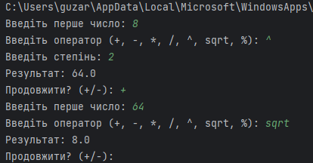

*Рис.6 Результат виконання програми*

Завдання 8. Функція пам'яті.

Реалізувати функцію пам'яті, яка дозволяє користувачам зберігати і відновлювати результати. Додати можливості для зберігання та отримання значень з пам'яті.

Завдання 9. Історія обчислень.

Створити журнал, який зберігає історію попередніх обчислень, включаючи вираз і результат. Дозволити користувачам переглядати історію своїх обчислень

На рисунку 7 зображено виконання програми.

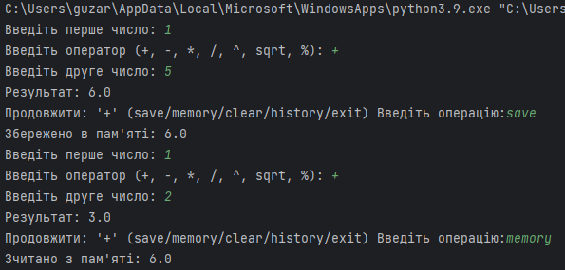

*Рис.7 Код виконання програми*

Завдання 10. Налаштування користувача.

Надати користувачам можливість налаштувати поведінку калькулятора, таку як зміну кількості десяткових розрядів, які відображаються, або налаштування функцій пам'яті.

Було додано можливість користувачу обирати кількість десяткових розрядів та очищувати історію обчислень.

import math

memory = None # Зберігання в пам'яті

history = [] # Список для зберігання історії

num2 = None

decimal = 2

while True:

num1 = float(input("Введіть перше число: "))

operator = input("Введіть оператор (+, -, *, /, ^, sqrt, %): ")

while True:

if operator in ('+', '-', '*', '/', 'sqrt', '^', '%'):

break

else:

print("Помилка: невірний оператор")

operator = input("Введіть оператор (+, -, *, /, ^, sqrt, %): ")

if operator == "+":

num2 = float(input("Введіть друге число: "))

result = num1 + num2

elif operator == "-":

num2 = float(input("Введіть друге число: "))

result = num1 - num2

elif operator == "*":

num2 = float(input("Введіть друге число: "))

result = num1 * num2

elif operator == "/":

num2 = float(input("Введіть друге число: "))

if num2 != 0:

result = num1 / num2

else:

result = "Помилка: ділення на нуль"

elif operator == "^":

num2 = float(input("Введіть степінь: "))

result = num1 ** num2

elif operator == "sqrt":

if num1 >= 0:

result = math.sqrt(num1)

else:

result = "Помилка: корінь з від'ємного числа"

elif operator == "%":

num2 = float(input("Введіть число, на яке потрібно поділити: "))

if num2 != 0:

result = num1 % num2

else:

result = "Помилка: ділення на нуль"

elif operator == "settings":

print("Налаштування:")

print(f"1. Кількість десяткових розрядів (зараз {decimal}):")

print(f"2. Зберігання результату в пам'яті (зараз {'Включено' if memory is not None else 'Виключено'}):")

setting_choice = input("Виберіть опцію (1/2): ")

if setting_choice == "1":

decimal = int(input("Введіть нову кількість десяткових розрядів: "))

elif setting_choice == "2":

if memory is not None:

memory = None

print("Зберігання результату в пам'яті вимкнено.")

else:

memory = result

print(f"Збережено результат в пам'яті: {memory}")

else:

print("Невірний вибір налаштувань.")

continue

else:

result = "Помилка"

if isinstance(result, float):

result = round(result, decimal)

#Додавання до історії

if num2 is not None:

history.append(f"{num1} {operator} {num2} = {result}")

else:

history.append(f"{num1} {operator} = {result}")

print(f"Результат: {result}")

newcalc = input("Продовжити: '+' (settings/history/exit) Введіть операцію:")

if newcalc.lower() != '+':

if newcalc.lower() == 'settings':

print("Налаштування:")

print(f"1. Кількість десяткових розрядів (зараз {decimal}):")

print(f"2. Зберігання результату в пам'яті (зараз {'Включено' if memory is not None else 'Виключено'}):")

setting_choice = input("Виберіть опцію (1/2): ")

if setting_choice == "1":

decimal = int(input("Введіть нову кількість десяткових розрядів: "))

elif setting_choice == "2":

if memory is not None:

memory = None

print("Зберігання результату в пам'яті вимкнено.")

else:

memory = result

print(f"Збережено результат в пам'яті: {memory}")

else:

print("Невірний вибір налаштувань.")

elif newcalc.lower() == 'history':

print("Історія обчислень:")

for entry in history:

print(entry)

elif newcalc.lower() == 'exit':

break

На рисунку 8 вивід роботи програми.

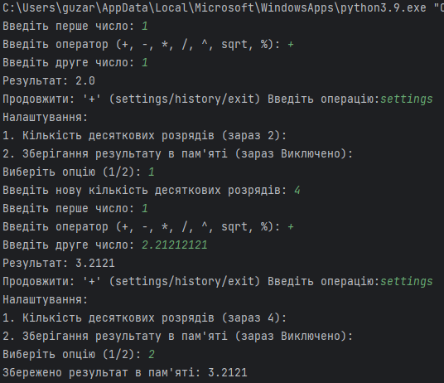

*Рис.8 Виконання завдання*

**Висновок:** під час виконання лабораторної роботи я створив простий консольний калькулятор на Python, який може виконувати арифметичні операції, обробляти помилки та надавати користувачу зручний інтерфейс. Цей проєкт допоміг мені вивчити основний синтаксис Python і концепції, такі як введення користувача, умовні оператори, цикли та обробка помилок.